На правах рукописи

Пискарёва Татьяна Ивановна

ВЛИЯНИЕ ФИЗИКО-МЕХАНИЧЕСКИХ И КОНСТРУКТИВНО-ТЕХНОЛОГИЧЕСКИХ ПАРАМЕТРОВ НА ПРОЦЕСС СМЕШИВАНИЯ В ШНЕКОВО-ЛОПАСТНЫХ СМЕСИТЕЛЯХ

05.20.01 – технологии и средства механизации сельского хозяйства
05.20.03 – технологии и средства технического обслуживания в сельском хозяйстве

АВТОРЕФЕРАТ
диссертации на соискание ученой степени
кандидата технических наук

Оренбург 2011

Работа выполнена в отделе биотехнических систем Оренбургского научного центра Уральского отделения РАН и Федеральном государственном бюджетном образовательном учреждении высшего профессионального образования «Оренбургский государственный университет».
Научные руководители: доктор технических наук, профессор
Иванова Анастасия Петровна
(специальность 05.20.01);

доктор технических наук, профессор
Межуева Лариса Владимировна (специальность 05.20.03)

Официальные оппоненты: доктор технических наук, профессор
Константинов Михаил Маерович;
кандидат технических наук, доцент
Воронков Анатолий Иванович

Ведущая организация: Государственное научное учреждение
«Всероссийский научно-
исследовательский институт
мясного скотоводства»

Защита диссертации состоится « 8 » декабря 2011 г. в «10» часов на заседании диссертационного совета Д 220.051.02 при ФГБОУ ВПО «Оренбургский государственный аграрный университет» по адресу: 460014,
г. Оренбург, ул. Коваленко, 4, Оренбургский ГАУ, корпус № 3 технического факультета, ауд. № 500М.
С диссертацией можно ознакомиться в библиотеке Оренбургского государственного аграрного университета. Объявление о защите и автореферат размещены на сайте ФГБОУ ВПО «Оренбургский государственный аграрный университет» http://www.orensau.ru. и на сайте Федеральной службы по надзору в сфере образования и науки Минобразования и науки РФ: http: www.vak.ed.gov.ru

Автореферат разослан «___»__________2011 г.
Ученый секретарь
диссертационного совета
доктор технических наук, профессор Шахов В.А.

Актуальность проблемы

В настоящее время в комбикормовой промышленности используется множество различных типов смесителей для приготовления корма.
Для создания сбалансированных по питательной ценности кормосмесей необходимо отметить важную роль процесса смешивания. При его реализации необходимо учитывать физико-механические и реологические свойства всех компонентов кормосмеси и конструктивно-технологические, режимные параметры, что в совокупности влияет на качество приготавливаемой смеси и на продуктивность животных.
При приготовлении сухих и влажных кормосмесей существенным является требование получения однородной массы с одинаковым содержанием компонентов в любом объеме кормосмеси. Применение имеющегося оборудования не всегда обеспечивает качественное смешивание компонентов, так как используется неэкономично и малоэффективно, с большими затратами энергии. Возникают трудности как конструктивного оформления, математического описания протекающих процессов, так и прогнозирования полученных результатов.
В связи с этим возникает необходимость создания наиболее эффективных и совершенных конструкций смесителей, способных выполнять качественно и производительно приготовление смесей.
В настоящее время, когда промышленное производство смесей снижается, все чаще используется оборудование для малых фермерских хозяйств, способных быстро перестраиваться, реагируя на спрос.
В результате чего для создания однородных смесей с часто меняющимся рецептурным составом небольшими порциями целесообразно использовать смеситель периодического действия.
Цель исследования:
Повышение качества смешивания путем оптимизации конструкции шнеково-лопастного смесителя и режимов его работы.
Объект исследования:
Процесс смешивания сухих и влажных компонентов при приготовлении кормосмесей в шнеково-лопастных смесителях.
Предмет исследования:
Закономерности и взаимосвязи процесса смешивания в шнеково-лопастных смесителях.

Научная новизна работы:
по специальности 05.20.01
- математическая модель процесса смешивания сухих и влажных кормосмесей;
- закономерности влияния режимно-кинематических, конструктивно-технологических, физико-механических и реологических показателей процесса на выходные параметры;
- область оптимальных решений, позволяющая прогнозировать результаты процесса смешивания в шнеково-лопастных смесителях.
по специальности 05.20.03
- оценка надежности шнеково-лопастного смесителя, проведенная с учетом декомпозиционного подхода.
Практическая ценность работы:
по специальности 05.20.01
- определены оптимальные параметры процесса смешивания в шнеково-лопастном смесителе для кормосмесей влажностью 15, 29,2 и 43,3%;
- конструкция лабораторного смесителя (патент на изобретение №2417118), позволяющая повысить однородность кормосмеси и снизить энергоемкость процесса;
- разработана программа для определения физико-механических показателей смешиваемых материалов (свидетельство об официальной регистрации программы для ЭВМ №2010610409).
по специальности 05.20.03
- разработана программа по оценке надежности технической системы (свидетельство о государственной регистрации программ для ЭВМ
№ 2011614124).
Апробация работы:
Основные результаты исследований доложены и одобрены на:
-12-й Международной НПК ГНУ ВНИИМЖ «Научно-технический прогресс в животноводстве – стратегия машинно-технологического обеспечения производства продукции на период до 2020 г.». – Подольск, 2009 г.;
- Международной НК «Наука и образование: фундаментальные основы, технологии, инновации». – Оренбург, 2010 г.;
- V Международной НПК «Достижения ученых 21 века». – Тамбов, 2010 г.;
- IХ Международной НТК «Материалы и технологии ХХI века». – Пенза, 2011 г.;
- Всероссийской НПК «Человек и наука в современном информационном пространстве». – Уфа, 2011 г.
Реализация результатов работы.
Разработанная конструкция шнеково-лопастного смесителя внедрена и используется в СПК им. Ленина Северного района Оренбургской области. Результаты исследований применяются в учебном процессе.
На защиту выносятся:
- математическая модель процесса смешивания сухих и влажных кормосмесей;
- новое техническое решение лабораторного смесителя с комбинированным рабочим органом, состоящим из шнека и лопастей;
- расчет показателей надежности шнеково-лопастного смесителя;
- параметрическая область оптимальных решений процесса смешивания.
Публикации.
Основные положения диссертации опубликованы в 12 научных и учебно-методических трудах. Получен патент № 2417118 и свидетельства на программы № 2010610409, № 2011614124.
Объем и структура работы.
Диссертация состоит из 6 глав, общих выводов, списка использованных источников, приложений. Диссертационная работа изложена на 139 страницах, содержит 50 рисунков, 15 таблиц, 6 приложений. Список использованных источников содержит 127 наименований, в том числе 3 на иностранном языке.
Содержание работы
Во введении обоснована актуальность изучаемой проблемы, поставлены цели и задачи работы, охарактеризована научная новизна и практическая значимость полученных результатов, изложены основные положения, выносимые на защиту.
В первой главе – «Состояние вопроса и задачи исследований» - приведен обзор научных исследований в области приготовления кормосмесей в смесителях с анализом работ ведущих специалистов: Ю.И. Макарова, Н.Б. Урьева, В.В. Овчинникова, З. Штербайчека, Г.М. Кукта, А.П. Ивановой, Е.А. Раскатовой, П.М. Заики, М.А. Талейсника, И.А. Уланова, Ф. Стренка, Е.М. Клычева, А.Г. Касаткина, С.В. Евсеенкова и др.
Выявлено, что существует несколько видов процесса смешивания: ударное, конвективное, диффузионное, срезающее, комбинированное, измельчение.
Установлено, что на качество кормосмеси влияют физико-механические показатели компонентов смеси, а также технологические условия и оборудование, используемое для их приготовления.
Показателем смешивания сыпучей смеси в работах Ю.И. Макарова, А.М. Мельникова, Г.М. Кукты, А.И. Голосова, В.А. Короткевич и др. выступает критерий оценки качества смеси, позволяющий сравнивать теоретически совершенное смешивание с достигнутым.
Рассмотрены основные тенденции развития смесительного оборудования, их достоинства и недостатки. Проведенный анализ показал, что для приготовления однородных смесей небольшими порциями с часто меняющимся рецептурным составом, применительно к малым фермерским хозяйствам, целесообразно использовать механический смеситель периодического действия с неподвижной камерой и вертикальным комбинированным рабочим органом, состоящим из лопастной мешалки и шнека.
При исследовании вопроса безотказной работы смесителя рассмотрены следующие свойства надежности его конструкции: долговечность, безотказность, сохраняемость, ремонтопригодность.
Установлено, что наибольшее влияние на надежность оказывают: сосуды, в которых осуществляется смешивание, так как они подвержены коррозии, выкрашиванию, растрескиванию; зубчатая передача, служащая для передачи движения от привода рабочему органу; валы, передающие крутящий момент в механизмах смесительной машины.
Задачи исследования:
- Обобщить представления о процессе приготовления однородных смесей в смесителях периодического действия на основании обзора научных исследований.
- Сформировать математическую модель процесса приготовления однородной смеси в шнеково-лопастных смесителях и выявить показатели, влияющие на процесс смешивания.
- Разработать новую конструкцию шнеково-лопастного смесителя, повышающую эффективность процесса смешивания.
- Выделить комплекс показателей надежности.
- Провести оптимизацию процесса смешивания сыпучих и влажных кормов по выходным качественно-энергетическим параметрам.
- Оценить экономическую эффективность функционирования шнеково-лопастного смесителя.

Во второй главе – «Формирование математической модели процесса смешивания сыпучих и влажных кормов» - исследования процесса, протекающего в шнеково-лопастных смесителях, позволили разработать структуру математической модели, представляющую собой комплекс конструктивно-технологических (КТП), режимно-кинематических (РКП), физико-механических (ФМП) и реологических (РП) параметров (рис. 1).
Выходными параметрами математической модели процесса смешивания являются качество, выраженное степенью однородности, и энергоемкость.
Физико-механические и реологические параметры представлены множеством показателей: насыпная плотность ρ_{н}, кг/м³; влажность W, %; сдвиг G, Н/м²; жесткость Ж, с; эквивалентный диаметр d_{э}, м; масса загрузки m, кг.

К режимно-кинематическим параметрам можно отнести:
ν – частоту вращения, с⁻¹; u – передаточное число; Т – время смешивания, с.

В качестве конструктивно-технологических параметров выбраны: V_{р.к.} – рабочий объем смесительной камеры, м³; К – коэффициент заполнения рабочей камеры; N – число лопастей, шт.; φ – угол поворота лопастей, ^{о}; V_{л} – объем лопастей, м³; S – шаг шнека, м.
Рабочий объем смесительной камеры определяется как разность объемов камеры смесителя (с учетом коэффициента загрузки) и насадки (лопастной мешалки, шнека и стержней):
V_{р.к.}= К [2π² R r² + ] – [$\frac{π}{4}$ (D² - d²) (S - b) + +
+], м³ (1)

где К – коэффициент загрузки камеры; R – радиус окружности, описанной центром тяжести круга, м; r – радиус круга, м; R₁ – радиус меньшего основания, м; R₂ – радиус большего основания, м; h – высота конуса, м; D – наружный диаметр шнека, м; d – диаметр вала шнека, м; b – толщина витка в осевом сечении, м; S – шаг шнека, м; а – радиус стержня, м; H – высота стержня, м; L – внешний радиус сферы, м; l – внутренний радиус сферы, м.

Шаг шнека рассчитывается по формуле:
S = n S_{o}, м (2)
где n – число заходов шнека, м; S_{o} – расстояние между смежными витками, м.
Структура математической модели процесса смешивания включает в себя нахождение выходного параметрического комплекса, содержащего следующие показатели:
- степень однородности М, %;
- энергоемкость Е, Дж/кг.
Энергоемкость определяется по формуле:
E = $\frac{N}{Q}$ = $\frac{t}{m} ∙\{L_{ш}∙g∙ρ$_{н}$∙(\frac{К∙V_{см∙}С}{Т}+ \frac{π∙D^{2}∙n∙ν∙S_{o}}{4})$+8$∙ε∙π^{4}∙ρ_{н}∙ν$³$∙$ $∙$[$а∙\sum_{i=1}^{n}{H_{i}}+ +\left(L^{2}-l^{2}\right)]∙\left(\sum_{i=1}^{n}{r_{i}}+R\right)$³}, Дж/кг (3)

где ρ_{н} – насыпная плотность, кг/м³; ν – частота вращения, об/с; L_{ш} – длина шнека, м; g = 9.81 м/с²; С = 4…5,5 – коэффициент сопротивления.
В результате того, что в шнеково-лопастном смесителе готовится сыпучая смесь, то вязкостно-сдвиговый коэффициент зависит от показателей, определяемых экспериментально:
$γ= \frac{m}{G∙d_{э}∙Ж^{2}} ,$ (4)
где G – сдвиг смеси, кг/м$∙$с²; d_{э} – эквивалентный диаметр компонентов смеси, м; Ж – жесткость смеси, с.

Тогда энергоемкость с учетом коэффициента γ рассчитывается:
Е = $\frac{t}{m} ∙\{L_{ш}∙g∙ρ$_{н}$∙(\frac{К∙V_{см∙}С}{Т}+ \frac{π∙D^{2}∙m∙ν∙S_{o}}{4})$+8$∙ε∙π^{4}∙ρ_{н}∙ν$³$∙\frac{m}{G∙d_{э}∙Ж^{2}}$ $∙$[$а∙\sum_{i=1}^{n}{H_{i}}+ +\left(L^{2}-l^{2}\right)]∙\left(\sum_{i=1}^{n}{r_{i}}+R\right)$³}, Дж/кг (5)

Качество сухих и влажных кормосмесей выражается таким показателем, как степень однородности, который рассчитывается по формуле:
М = 100$∙[1-\frac{1}{∆c}\sqrt{\frac{1}{n-1} \sum_{i=1}^{n}{{(c_{i}-c)}^{2}} }$], (%) (6)
где n – количество отобранных проб, с_{i} – количество контрольного компонента в i-й пробе (масса компонента, г, или его концентрация, %).
Полученная математическая модель, учитывающая сложность процесса, многокомпонентность смеси, качество готового комбикорма, позволяет разрабатывать оптимальные режимы смешивания сыпучих и влажных компонентов при приготовлении кормосмеси.

Качество

Конструктивно-технологические показатели
Физико-механические и реологические показатели
Режимно-кинематические показатели

Насыпная плотность ρ_{н}, кг/м³
Частота вращения ν, об/с
Число лопастей N, шт

Влажность W, %
Угол поворота лопастей φ, ^{о}

Время смешивания Т, с
Угол естественного откоса α, ^{о}
Объем лопастей V_{л}, м³

Рабочий объем камеры V_{р.к.}, м³
Эквивалентный диаметр частиц d_{э}, м
Передаточное число U
Шаг шнека S, м

Масса загрузки m, кг
Коэффициент заполнения К

Энергоемкость

Рисунок 1 - Структура математической модели

В третьей главе – «Методика определения показателей процесса смешивания» - изложена структура экспериментальных исследований и приведены разработанные методики по определению параметрического комплекса, входящего в математическую модель. Исследование процесса смешивания сыпучих и влажных кормов проводили на экспериментальной установке лабораторного смесителя (патент РФ № 2417118) (рис. 2). Смеситель работает следующим образом: вращение от электродвигателя 9 через зубчатую передачу 10 передается рабочему органу, который перемешивает компоненты, подаваемые через входное отверстие 4 в заданных пропорциях и объеме.
В результате вращения шнека 5 создается восходящий поток смеси из нижней части корпуса 1 в верхнюю 3, где за счет жестко закрепленных лепестков 7, образующих каркас поверхности сферы, обеспечивается турбулентность потока смешиваемых компонентов, а металлические стержни 8, установленные по центру кольца, ликвидируют застойную зону по центру смесителя. При этом восходящий поток может перемещаться и вокруг лепестков. Возможность изменения угла поворота лопастей позволяет исследовать процесс приготовления смесей с меняющимся рецептурным составом и получать необходимую степень однородности готового продукта, а также, устанавливая шаг и число заходов шнека, регулировать процесс и менять режимы работы.
Предварительно был проведен сравнительный эксперимент, в процессе которого лопасти рабочего органа устанавливались под разным углом: φ = 0^{о}, 15^{о}, 345^{о}, что позволило выявить оптимальный угол поворота лопастей, а именно φ = 345^{о}, устраняющий эффект «проскальзывания» и обеспечивающий наименьшую длительность процесса смешивания.
Методика определения конструктивно-технологических параметров включает в себя вычисление: рабочего объема камеры, объема лопастей и шнека, коэффициента заполнения камеры.
При исследовании режимно-кинематических показателей необходимо определить частоту вращения рабочего органа, время смешивания и передаточное число для зубчатой передачи.
При определении физико-механических и реологических параметров изменяли массу загрузки, диаметр смешиваемых частиц и влажность корма. Для кормосмеси была определена жесткость по стандартной методике (ГОСТ 10181.-81.). Нахождение сопротивления кормовой смеси сдвигу проводили с помощью сдвижного прибора ГГП-30. Величину предельной сдвигающей силы Q_{пред} определяли при вертикальном давлении р = 1…3 кгс/см².
Методика определения качества смеси заключается в вычислении степени её однородности с использованием гранулометрического метода, в основу которого входит разделение смеси по линейным размерам с помощью сит с отверстиями разной величины. Степень однородности определяли на основании трех идентифицированных во времени экспериментов. Установленная масса пробы 60 г, а идеальная масса ключевого компонента в ней составляет 9 г согласно рецептуре.
Рисунок 2 – Схема лабораторного смесителя
1 – нижняя часть корпуса; 2 – рама; 3 – верхняя часть корпуса; 4 – входное отверстие; 5 – шнек; 6 – кольцо; 7 – лепестки; 8 – металлические стержни;
9 – электродвигатель; 10 – зубчатая передача; 11 – выходное отверстие
1
2
3
4
7
8
6
5
9
10
11
Обработку экспериментальных данных осуществляли на персональном компьютере IBM PC «Pentium IV», с установленной на нем операционной системой MS WINDOWS XP и пакетом прикладных программ с интегрированным приложением MS Word, MS Excel, MS Pbruch, Curve Expert, Mathematika. Графические зависимости и строили с помощью пакета математических программ Curve Expert 1.3, Excel 2007.
Для определения физико-механических параметров компонентов смеси разработана программа, алгоритм которой представлен на рисунке 3.
В четвертой главе – «Определение надежности шнеково-лопастного смесителя» - согласно структуре исследований (рис. 4) выявили основные узлы, наиболее часто выходящие из строя, которыми являются корпус, вал и зубчатая передача.

Начало

Ввод данных: ρ_{н}, W, d_{э}, m

Расчет выходных параметров:
М = 100$∙[1-\frac{1}{∆c}\sqrt{\frac{1}{n-1} \sum_{i=1}^{n}{{(c_{i}-c)}^{2}} }$], Е = $\frac{N}{Q}$

Чтение данных из файла
85$\% <М <100\%$

Аппроксимация данных кривой

Оптимизация выходных параметров

Нет Да
Вывод результатов

Конец

Рисунок 3 – Блок-схема расчета физико-механических показателей компонентов смеси
Рассмотрены такие виды разрушений, как эрозионный и механический износ, приводящие к уменьшению толщины стенки корпуса. По результатам исследований построена графическая зависимость, описываемая уравнением:
$h= a∙ b^{t}∙ t^{c}$, мм (7)
где a = 0,001875, b = 1, с = 1.
Измерения проводили через каждые 150 - 160 часов.
Установлено, что в зависимости от частоты вращения валы теряют устойчивость, что приводит к их поломке.

Анализ научных исследований по надежности шнеково-лопастного смесителя

Выявление основных повреждений, влияющих на ресурс шнеково-лопастного смесителя

Исследование конструктивных дефектов основных узлов шнеково-лопастного смесителя

Исследование факторов, влияющих на выбор материала шнеково-лопастного смесителя

Выбор критериев оценки остаточного ресурса

Сбор и обработка статистических результатов

Сравнение с нормативными показателями надежности шнеково-лопастного смесителя

Рисунок 4 – Архитектура исследований надежности шнеково-лопастного смесителя

В результате чего была определена критическая частота вращения, значение которой лежит в диапазоне 2500…3000 об/мин.
ν_{кр} = $\frac{60}{2π}\sqrt{\frac{k}{m}}$ , об/мин (8)
При этом от частоты вращения вала зависит прогиб вала $y$, мм (рис. 5):

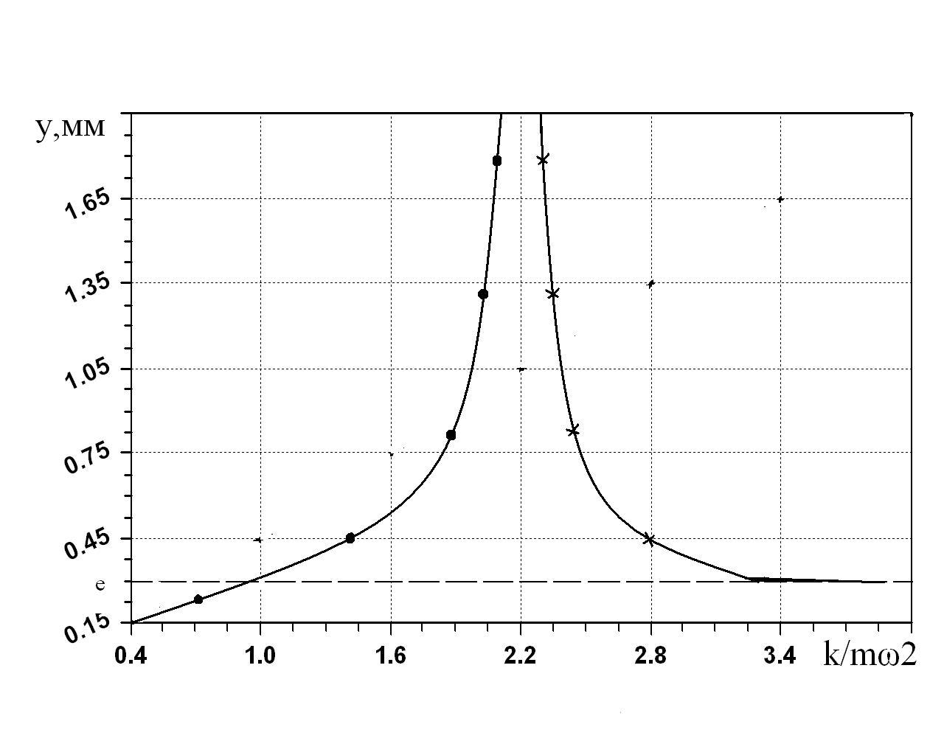
Рисунок 5 – Зависимость прогиба вала от соотношения k/mω²
Для закрытой зубчатой передачи, используемой в шнеково-лопастном смесителе, провели расчет на этапе проектирования по условию контактной выносливости и проверочный расчет – по условию выносливости по напряжениям изгиба, в результате чего определили допускаемые контактные и изгибные напряжения, находящиеся в нормативных пределах. Для шестерни была выбрана сталь 45 Х, для колеса – сталь 35 ХГСА.
При расчете критерия надежности зубчатой передачи необходимо сопоставить теоретическое и эмпирическое распределения, для чего использовали критерий Пирсона. Согласно теории вероятности были построены гистограммы, внешний вид которых позволяет выдвинуть гипотезу о нормальном законе распределения, которое характерно для отказов, связанных с износом и равномерным накоплением повреждений в материале конструкции. Рассчитанное значение критерия Пирсона U² = 1,166 не попадает в критическую область (2,71;+∞), таким образом, выдвинутая гипотеза о нормальном законе распределения не противоречит статистическим данным.
В пятой главе – «Результаты экспериментальных исследований» - в соответствии с используемыми методиками были определены параметры, входящие в структуру математической модели. Проведенные эксперименты позволили оптимизировать основные параметры процесса смешивания, что дало возможность получить заданную степень однородности при минимальных энергозатратах. Исследования проводили при изменении параметров процесса смешивания в следующих диапазонах (табл.).

Таблица – Диапазон изменения параметров процесса смешивания
Масса загрузки m, кг | Жест-  кость Ж, с | Сдвиг G, Н/м² | Насыпная плотность ρ_{н}, кг/м³ | Влаж-  ность W, % | Время смеши-  вания Т, с | Угол поворота лопастей φ, град. | Частота вращения ν, об/с
6,5  7,5  8,5 | 5,4  6,4  7,2 | 0,4$∙$10⁴…1,65$∙$10⁴  0,4$∙$10⁴.. 1,65$∙$10⁴  0,4$∙$10⁴.. 1,65$∙$10⁴ | 540  740  1040 | 15  29,2  43,3 | 90…270  90…270  90…270 | 0  15  345 | 4  5,3  6,6

В результате экспериментов был сделан вывод, что наиболее значимым регулятором параметров процесса смешивания является степень однородности смеси.
Результатом исследований является определение оптимальной параметрической области процесса смешивания в шнеково-лопастных смесителях. По каждому выходному параметру, исходя из технологических условий, были введены ограничения: по энергоемкости – E $<$ 25 кДж/кг, по степени однородности – М $>$ 90%. Так как энергоемкость выражается через производительность и мощность, то необходимо ввести ограничения по мощности - N $<$ 1000 Вт, по производительности - Q $>$ 100 кг/ч. Построены графические зависимости влияния параметров процесса смешивания на выходные качественно-энергетические показатели (рис. 6).
Адекватность полученных зависимостей проверяется по критерию Фишера, определяемому для степени однородности М.
М = 28233,37V_{р.к.} - 7,186765(E - 02)φ-3,357468(E - 02)ρ_{н}-1,736908W – 5,265113Ж - 5,588221(E - 05)G+69,81744K+7,479701ν+0,1926816t - 1226092V² +2,094389(E - 04)φ²+4,741984(E - 12)G²ρ_{н}+145,6274V_{р.к.}KW -4,579373(E - 08)t³ - 39,24084.
При принятом уровне значимости α = 0,01, критерий Фишера F = 1,94, уравнение значимо. Disp = 694,5903, S = 26,35508.
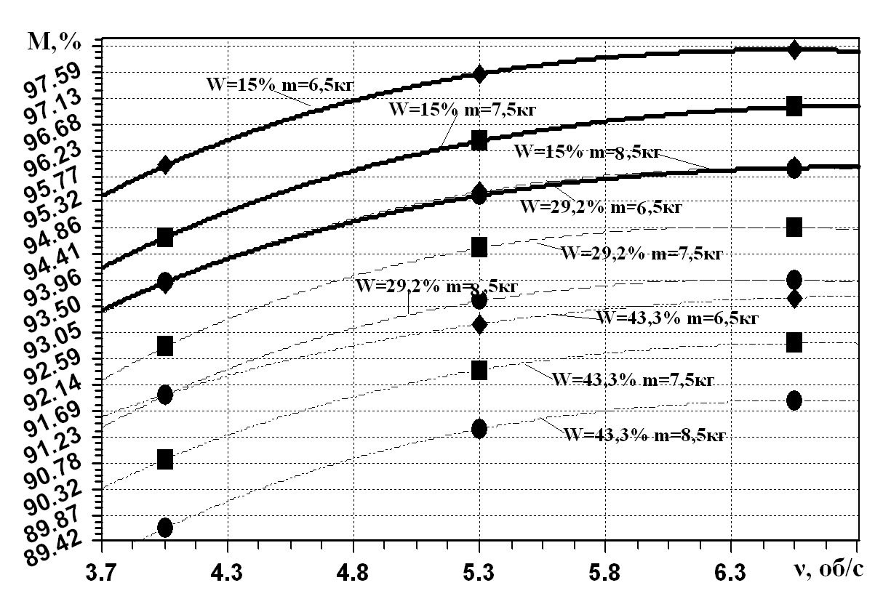
Рисунок 6 – Зависимость степени однородности смеси М от частоты
вращения ν при угле поворота лопастей φ = 345^{о}

По полученным результатам сделали вывод, что модель адекватно описывает процесс смешивания в шнеково-лопастных смесителях.
В шестой главе - «Технико-экономическое обоснование эффективности процесса смешивания в шнеково-лопастном смесителе» - приводится расчет технико-экономических показателей, который подтверждает целесообразность использования шнеково-лопастного смесителя с комбинированным рабочим органом, состоящим из шнека и сменной лопастной насадки, так как увеличивается степень однородности при снижении мощности, расходуемой на смешивание, и продолжительности цикла смешивания.
Произведенный расчет позволяет получить годовой экономический эффект 24299,9 руб. при эксплуатации одной установки.
Общие выводы
- Обзор существующих научных исследований в области приготовления сыпучих и влажных смесей показал, что для их создания небольшими порциями с часто меняющимся рецептурным составом, наиболее перспективным является использование смесителя, имеющего сложную геометрическую форму корпуса и комбинированный рабочий орган, состоящий из шнека и лопастей.
- Теоретические исследования процесса, протекающего в шнеково-лопастном смесителе нашли отражение в физико-механических (ФМ) и реологических (Р) показателях, оказывающих влияние на энергоёмкость процесса, в результате чего получен полуэмпирический вязкостно-сдвиговый коэффициент γ. Разработанная структура математической модели процесса смешивания определяет влияние конструктивно-технологических (КТ) и режимно-кинематических (РК) показателей на степень однородности смеси.
- Предложена общая методика экспериментальных исследований, содержащая ряд частных методик:
- по определению ФМ и Р показателей (св-во о гос. регистрации программы ЭВМ № 2010610409);
- по определению КТ и РК показателей;
- по определению надежности конструкции (св-во о гос. регистрации программы ЭВМ № 2011614124);
- по определению энергоемкости процесса;
- по определению качества смеси.
- Новое техническое решение конструкции лабораторного смесителя (патент РФ № 2417118) позволяет создать кормосмеси разной влажности: W₁ = 15%; W₂ = 29,2%; W₃ = 43,3%, степень однородности которых в диапазоне 90 - 96% с одновременным снижением энергозатрат.
- Применение декомпозиционного подхода выявляет наиболее часто выходящие из строя узлы шнеково-лопастного смесителя, а именно: корпус, вал, зубчатая передача, по результатам расчета которых выбран наиболее подходящий вариант конструкции, а вычислительный эксперимент, проведенный с помощью разработанной программы ЭВМ, является аналитической базой для оценки надежности исследуемой конструкции смесителя.
- Результаты экспериментальных исследований дают возможность определить диапазон оптимальных параметров процесса смешивания: ФМП и РП (m = 6,5; 7,5; 8,5кг; Ж = 5,4; 6,4; 7,2 с; G = 0,4$∙$10⁴…1,65$∙$10⁴ Н/м²; W = 15; 29,2; 43,3 %; ρ_{н} = 540; 740; 1040 кг/м³), КТП (К = 0,65; 0,75; 0,85; φ = 0, 15, 345 град.), РКП (Т = 90…270 с; ν = 4; 5,3; 6,6 об/с). Построены графические зависимости влияния показателей процесса на выходные качественно-энергетические параметры, при наложении которых определена область оптимальных решений. Каждая точка полученной области при различном сочетании параметров позволяет эффективно осуществлять процесс смешивания в шнеково-лопастных смесителях и подтверждает адекватность разработанной математической модели.
- Сравнение лабораторного смесителя с базовой установкой показало уменьшение продолжительности цикла смешивания на 20 - 23%, снижение энергоемкости на 12% с одновременным ростом производительности на 17%, что определяет высокую эффективность экспериментального смесителя. Годовой экономический эффект от внедрения экспериментальной установки составляет 24299,9 рублей.

Список работ, опубликованных по материалам диссертации в рецензируемых научных изданиях, рекомендуемых ВАК

- Межуева, Л.В. Вариативная модель процесса приготовления смесей / Л.В. Межуева, А.П. Иванова, В.В. Гунько, Н.В. Гетманова, Т.И. Пискарева // Техника в сельском хозяйстве. – 2009. - № 5. – С. 15 – 17.
- Иванова, А.П. Инженерная геометрия в проектировании смесителей / А.П. Иванова, Л.В. Межуева, В.В. Гунько, Т.И. Пискарева, Н.В. Гетманова // Вестник ОГУ. – 2010. - № 10. – С. 138 – 140.
- Иванова, А.П. Декомпозиционный подход к надежности технических систем / А.П. Иванова, Л.В. Межуева, Т.И. Пискарёва // Вестник ОГУ. – 2011. - № 10. – С. 255 – 258.
Список работ, отражающих содержание диссертации

- Межуева, Л.В. Влияние технологического подхода на качество процесса смесеприготовления / Л.В. Межуева, А.П. Иванова, А.В. Быков, Н.В. Гетманова, Т.И. Пискарева, Л.А. Быкова // Наука и образование: фундаментальные основы, технологии, инновации: сб. статей МНК. – Оренбург, 2010. – С. 281 – 286.
- Пискарёва, Т.И. Научные основы процесса смешивания // Достижения ученых 21 века: сб. статей 5-й Международной НПК. – Тамбов, 2010. – С. 78 – 79.
- Пискарёва, Т.И. Аналитическая оценка смешивающих аппаратов / Т.И. Пискарёва // Депонированная рукопись. № 829-В2009. – Оренбург: ВИНИТИ, 2009. – 8 с.
- Пискарёва, Т.И. К вопросу о физико-механических характеристиках сыпучих кормовых смесей / Т.И. Пискарёва // Материалы и технологии XXI века: сб. статей IX Международной НПК. – Пенза, 2011. – С. 154 – 156.
- Пискарёва, Т.И. Тенденции используемых моделей смесителей / Т.И. Пискарёва // Человек и наука в современном пространстве: сб. материалов заочной НПК. – Уфа, 2011. – С. 187 – 191.
- Межуева, Л.В. Механико-технологическое обоснование процесса смесеприготовления / Л.В. Межуева, А.П. Иванова, Н.В. Гетманова, Т.И. Пискарева // Научно-технический прогресс в животноводстве – стратегия машинно-технологического обеспечения производства продукции на период до 2020 г.: сб. научных трудов 12-й Международной НПК ГНУ ВНИИМЖ – Подольск, 2009. – С. 74 – 80.
- Пат. 2417118 Российская федерация. Лабораторный смеситель / А.П. Иванова, Л.В. Межуева, Т.И. Пискарева, / Бюл. №12 от 27.04.2011 г.
- Пискарёва Т.И., Гетманова Н.В., Иванова А.П., Межуева Л.В. Определение физико-механических показателей смешиваемых материалов. Свидетельство о государственной регистрации программы для ЭВМ
№ 2010610409 от 11.01.2010 г.
- Пискарёва Т.И., Межуева Л.В., Иванова А.П., Гетманова Н.В., Гунько В.В. Программа по оценке надежности технической системы. Свидетельство о государственной регистрации программы для ЭВМ
№ 2011614124 от 26.05.2011 г.

Отпечатано в типографии Дома офицеров
О.Г.Р.Н. 1035605503746
Формат 60х84 1/16. Бумага офисная. Усл. печ. л. 1.25
Тираж 100 экз. Заказ 67
г. Оренбург, ул. Пролетарская, 33

